**MISRA-C:2012 im Vergleich zum Kodierungsstandard MISRA-C:2004**

Über mehrere Jahre wurde MISRA C:2004 als Kodierungsstandard verwendet (Burden, 2013). Dabei sind zahlreiche Rückmeldungen von Anwendern entstanden, die Verbesserungen und Ergänzungen vorgeschlagen haben. Es ist dementsprechend sinnvoll gewesen, eine neue Version des Kodierungsstandards MISRA C einzuführen.

MISRA C: 2012 wurde hiernach mit dem Ziel veröffentlicht, die genannten Verbesserungen in Betracht zu ziehen. Dabei war es notwendig, MISRA C:2004 so anzupassen, dass beispielsweise der Standard „C99“ unterstützt wird. Die Regeln werden u.a. bei der neuen MISRA-Version klarer definiert, beschrieben und begründet.

Die wesentlichen Unterschiede der MISRA C: 2012-Version zu der alten lassen sich durch folgende Abbildung veranschaulichen:

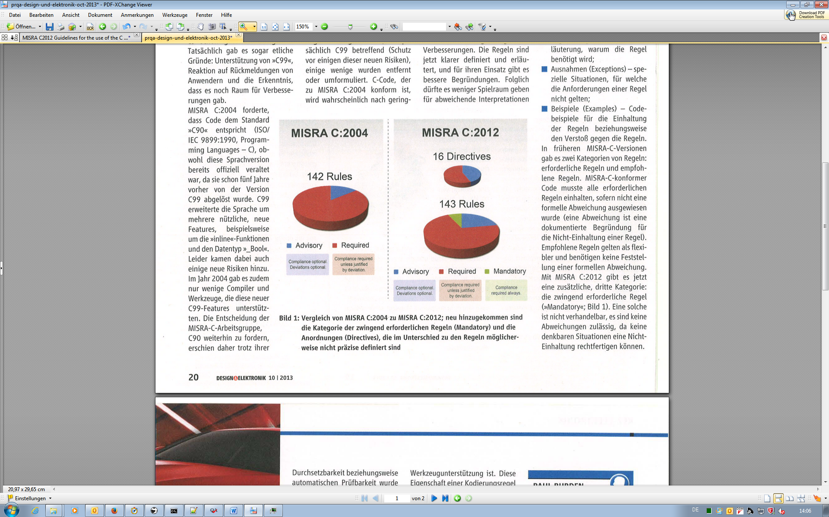

Abbildung 1 Vergleich von Kodierungsstandard MISRA C:2004 zu MISRA C:2012. Quelle: (Burden, 2013)

Die Regeln bestehen jetzt aus vier wesentlichen Erweiterungen (Burden, 2013):

* Amplification: Erweiterte Erläuterungen der Regel
* Rationale: Begründung der Notwendigkeit der Anforderungen
* Exceptions: Ausnahmen, für die die Anforderungen einer Regel nicht gelten
* Examples: Beispiele für die Einhaltung der Regel

# Literaturverzeichnis

Burden, P. (2013). *Warum ein neues MISRA C*. Von PRQA: http://www.programmingresearch.com/ abgerufen